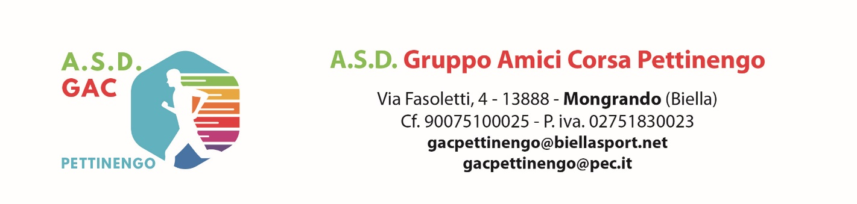
32° Circuito Città di Biella

REGOLAMENTO
8°Palio del Miglio - TROFEO MIGLIO PIEMONTE
( mt.1609,35 )

1° LA GARA
Si tratta di una prova sul miglio (mt.1609,35) riservata a tutte le società in regola con il tesseramento FIDAL - EPS – RUNCARD che si svolgerà, all’interno delle gare del miglio, nel centro storico di Biella, sul Classico circuito, Via Duomo, Via Marconi, Via Crosa, Via Palazzo di Giustizia, Via Vescovado, Via Seminari ( metri 800) con partenza ed arrivo all’altezza della Piazza del Duomo, che i concorrenti dovranno percorrere 2 volte.

2° CATEGORIE AMMESSE
9 sono le categorie maschili in programma A/J/P/SM23– SM35 – SM40 – SM45 – SM50 – SM55 – SM60 – SM65 – SM70.
5 sono le categorie femminili in programma A/J/P/SF23 - SF35/40 – SF45/50 – SF55/60 - SF65/…

3° COMPOSIZONE SQUADRE PER PALIO DEL MIGLIO
Ogni squadra potrà essere composta da 5 atleti
(appartenenti alla medesima società FIDAL).
Le società potranno presentare più di una squadra.

4° REGOLAMENTO GARA DEL PALIO DEL MIGLIO
14 le categorie, altrettante le classifiche che assegneranno punti, indipendentemente dai partecipanti al palio.
Ogni classifica assegnerà 12 punti al 1°- 10 al 2° a scalare sino a 2 punti al 10°, dopo si assegnerà 1 punto a tutti i classificati.
Naturalmente l’assegnazione del punteggio di ogni categoria riguarderà anche i non partecipanti alla sfida per “il palio del Miglio”

5° ORARIO GARE
l’orario ufficiale con la suddivisione delle serie sarà ufficializzato alla chiusura delle iscrizioni e diramato tramite comunicato stampa, comunicazione diretta alle società iscritte e sul sito ufficiale www.biellasport.net

Ore 14,30 MIGLIO MASCHILE SM60/…… (Mt.1609,35) 2 GIRI

Ore 14,40 MIGLIO FEMMINILE TUTTE LE CATEGORIE (Mt.1609,35) 2 GIRI

Ore 14,50 CADETTE (Mt.800x3) MT 2400 3 GIRI

Ore 15,10 CADETTI (Mt.800x4) MT 3200 4 GIRI

Ore 15,35 MIGLIO MASCHILE SM50/55 (Mt.1609,35) 2 GIRI

Ore 15,50 STAFFETTA SCOLASTICA Scuole Medie Inferiori (Mt.800x5) (1 SERIE )

Ore 16,10 STAFFETTA SCOLASTICA Scuole Medie Inferiori (Mt.800x5) (2 SERIE )

Ore 16,30 3000 DONNE AD INVITI (Mt.800 x 3 + 600 mt) MT 3000 3 GIRI + 600 mt

Ore 16,45 STAFFETTA SCOLASTICA Scuole Medie Inferiori (Mt.800x5) (3 SERIE )

Ore 17,00 RAGAZZI (Mt.800x3) MT.2400 3 GIRI

Ore 17,10 MIGLIO MASCHILE SM35/40/45 (Mt.1609,35) 2 GIRI

Ore 17,20 MIGLIO MASCHILE A/J/S/P (Mt.1609,35) 2 GIRI

Ore 17,30 RAGAZZE (Mt.800x2) MT.1600 2 GIRI
Ore 17,45 3000 UOMINI AD INVITI (Mt.800 x 3 + 600 mt) MT 3000 3 GIRI + 600 mt

6° TERMINE ISCRIZIONI
Per motivi organizzativi la conferma dell’iscrizione dovrà essere comunicata entro e non oltre lunedì 07 Ottobre 2024 inviando via e mail la composizione esatta della formazione sull’apposito modulo, allegato o scaricabile dal sito www.biellasport.net con il nome il cognome e la data di nascita dei singoli componenti
(RIGOROSAMENTE IN STAMPATELLO) al seguente recapito:

e-mail: gacpettinengo@biellasport.net
Per informazioni:
Responsabile Segreteria: Sartori Luigi: tel. 3289449885
Vialardi Paolo: tel. 3397150369
Ferrarotti Alessandro Mario: tel.3518648916

7° RITIRO PETTORALI GARA
Per motivi organizzativi le formazioni partecipanti al “Palio del Miglio” dovranno presentarsi Sabato 12 Ottobre 2024 all’addetto ai concorrenti per il ritiro della busta con i numeri di gara di ogni squadra e il pagamento della quota iscrizioni (7 € cadauno) presso la Piazza del Duomo do Biella

La busta con i pettorali andrà ritirata dal responsabile della squadra

Il premi di partecipazione verrà consegnato alla restituzione del pettorale

8°/A PREMI TROFEO MIGLIO PIEMONTE
Verranno premiati i primi 3 delle seguenti categorie

9 sono le categorie maschili in programma A/J/P/SM23– SM35 – SM40 – SM45 – SM50 – SM55 – SM60 – SM65 – SM70.
5 sono le categorie femminili in programma A/J/P/SF23 - SF35/40 – SF45/50 – SF55/60 - SF65/…

8°/B PREMI PALIO DEL MIGLIO
Per ognuna delle 14 categorie verranno premiati i primi 3 classificati
Per le squadre partecipanti al palio verranno stilate 2 classifiche
Classifica di Quantita’
( sulla base degli iscritti regolarmente classificati)
1^ Societa’: 3 iscrizioni gratuite alla Biella Piedicavallo 2024 + TROFEO
2^ Societa’: 2 iscrizioni gratuite alla Biella Piedicavallo 2024
3^ Societa’: 1 iscrizioni gratuite alla Biella Piedicavallo 2024
Classifica di Qualita’
( sulla base della classifica a punti, come da regolamento al punto 4)
1^ Societa’: 3 iscrizioni gratuite alla Biella Piedicavallo 2024
2^ Societa’: 2 iscrizioni gratuite alla Biella Piedicavallo 2024
3^ Societa’: 1 iscrizioni gratuite alla Biella Piedicavallo 2024
9° PROMO
Nell’intento di promuovere l’attività della nostra provincia e in particolar modo delle società che si schiereranno al “Palio del Miglio” sarà data la possibilità a chi lo vorrà di allestire in Piazza del Duomo a Biella un vostro Gazebo per promuovere le vostre attività, inoltre daremo ampio spazio ai servizi giornalistici con comunicati stampa e servizi fotografici riguardanti l’evento e per chi lo vorrà ci sarà la possibilità di appendere striscioni del proprio team ( con modalità che verranno comunicate in seguito).

ASD GAC PETTINENGO

